Торгтехника.РФ
https://obtorg.ru

МИНИСТЕРСТВО ТОРГОВЛИ
РЕСПУБЛИКИ БЕЛАРУСЬ

РЕСПУБЛИКАНСКОЕ ПРОИЗВОДСТВЕННОЕ
ОБЪЕДИНЕНИЕ "БЕЛТОРГПРОГРЕСС"

Республиканское унитарное предприятие
«Гомельский завод торгового машиностроения»

246034, г.Гомель,ул.Владимирова,14


 
002

ПЛИТА ЭЛЕКТРИЧЕСКАЯ ПЭМ2-020
Паспорт
ПЭМ2-020.00.00.000ПС

г. Гомель
УТИЛИЗАЦИЯ
Материалы, применяемые для упаковки плиты могут быть полностью переработаны и использованы повторно, если будут сданы на пункты по сбору вторичного сырья.
При подготовке и отправке плиты на утилизацию необходимо разобрать и рассортировать составные части плиты по материалам, из которых они изготовлены, и утилизировать их в соответствии с действующим законодательством страны.

МИНИСТЕРСТВО ТОРГОВЛИ
РЕСПУБЛИКИ БЕЛАРУСЬ

РЕСПУБЛИКАНСКОЕ ПРОИЗВОДСТВЕННОЕ
ОБЪЕДИНЕНИЕ "БЕЛТОРГПРОГРЕСС"

Республиканское унитарное предприятие
«Гомельский завод торгового машиностроения»

246034, г.Гомель,ул.Владимирова,14



ПЛИТА ЭЛЕКТРИЧЕСКАЯ ПЭМ2-020
Паспорт
ПЭМ2-020.00.00.000ПС

г. Гомель

СОДЕРЖАНИЕ
  - Назначение изделия 2
  - Технические характеристики 2
  - Комплектность 3
  - Устройство и принцип работы 3
  - Меры безопасности 6
  - Подготовка к работе и порядок работы 6
  - Техническое обслуживание 7
  - Возможные неисправности и методы их устранения 9
  - Свидетельство о приемке 9
  - Гарантии изготовителя (поставщика) и сведения о рекламациях 9
  - Свидетельство о консервации 10
  - Свидетельство об упаковке 10
  - Транспортирование и хранение 10
Приложение А Ведомость содержания цветных металлов 12
Приложение Б Перечень специализированных организаций, производящих гарантийное обслуживание продукции РУП
Томельторгмаш" РПО "Белторгпрогресс" 13
ДАННАЯ ПРОДУКЦИЯ СООТВЕТСТВУЕТ ЕДИНЫМ САНИТАРНО-ЭПИДЕМИОЛОГИЧЕСКИМ И ГИГИЕНИЧЕСКИМ ТРЕБОВАНИЯМ К ТОВАРАМ, ПОДЛЕЖАЩИМ САНИТАРНО-ЭПИДЕМИОЛОГИЧЕСКОМУ НАДЗОРУ, УТВЕРЖДЕННЫМ РЕШЕНИЕМ КОМИССИИ ТАМОЖЕННОГО СОЮЗА ОТ 28.05.2010 № 299.

ВНИМАНИЕ! ПЕРЕД ПУСКОМ ПЛИТЫ НЕОБХОДИМО ПРОВЕРИТЬ С ПОМОЩЬЮ ОТВЕРТКИ ИЛИ ГАЕЧНОГО КЛЮЧА СОСТОЯНИЕ ЗАТЯЖКИ ВИНТОВЫХ И БОЛТОВЫХ КОНТАКТНЫХ СОЕДИНЕНИЙ И, ПРИ НЕОБХОДИМОСТИ, УВЕЛИЧИТЬ ИХ ЗАТЯЖКУ ДО НОРМАЛЬНОГО СОСТОЯНИЯ.

ВНИМАНИЕ! ПОДКЛЮЧАТЬ ПЛИТУ ЧЕРЕЗ УСТРОЙСТВО ЗАЩИТНОГО ОТКЛЮЧЕНИЯ (УЗО).

ВНИМАНИЕ! ДЛЯ ЗАЩИТЫ ДУХОВОГО ШКАФА ОТ ПЕРЕГРЕВА ИСПОЛЬЗУЕТСЯ ТЕРМООГРАНИЧИТЕЛЬ. ПРИ ПЕРЕГРЕВЕ ДУХОВОЙ ШКАФ ОТКЛЮЧАЕТСЯ. ПОВТОРНОЕ ВКЛЮЧЕНИЕ ВОЗМОЖНО ТОЛЬКО ЭЛЕКТРОМОНТЕРОМ ОБСЛУЖИВАЮЩЕЙ ОРГАНИЗАЦИИ ПУТЕМ НАЖАТИЯ КНОПКИ НА КОРПУСЕ ТЕРМООГРАНИЧИТЕЛЯ ПОСЛЕ УСТРАНЕНИЯ ПРИЧИН ПЕРЕГРЕВА.

ВНИМАНИЕ! ПРЕДПРИЯТИЕ ИЗГОТОВИТЕЛЬ ИМЕЕТ ПРАВО НА ИЗМЕНЕНИЯ В КОНСТРУКЦИИ ДЛЯ УЛУЧШЕНИЯ ЕЁ РАБОТОСПОСОБНОСТИ, РЕМОНТОПРИГОДНОСТИ, НАДЁЖНОСТИ И УВЕЛИЧЕНИЯ СРОКА ЕЁ СЛУЖБЫ БЕЗ ИЗМЕНЕНИЯ ОСНОВНЫХ ТЕХНИЧЕСКИХ ХАРАКТЕРИСТИК

ВНИМАНИЕ!
Настоящий паспорт по эксплуатации предназначен для изучения конструкции оборудования (состава, устройства и работы, правил эксплуатации и технического обслуживания, общих указаний и мер безопасности), указаний по подготовке и порядку работы на оборудовании, сведений о характерных неисправностях и методах их устранения, а также правил монтажа, пусконаладочных работ и регулирования на месте применения.
Чтобы Вы смогли полностью использовать возможности оборудования, ВНИМАТЕЛЬНО ИЗУЧИТЕ ПАСПОРТ и другую прилагаемую к нему эксплуатационную документацию.
Некоторые несоответствия с настоящим паспортом могут быть вызваны внесением, после оформления паспорта, незначительных конструктивных изменений, не влияющих на основные характеристики.
Никогда не пытайтесь самостоятельно или с помощью посторонних лиц подключать оборудование, производить пусконаладочные работы, а также техническое обслуживание и любые виды его ремонта.
В ТЕЧЕНИЕ ГАРАНТИЙНОГО СРОКА ЭКСПЛУАТАЦИИ оборудования ВЛАДЕЛЕЦ ИМЕЕТ ПРАВО НА БЕСПЛАТНЫЙ РЕМОНТ и техническое обслуживание специализированными предприятиями, перечень которых приведен в приложении Б к паспорту ПРИ УСЛОВИИ ВЫПОЛНЕНИЯ ВСЕХ ТРЕБОВАНИЙ, ИЗЛОЖЕННЫХ В ПАСПОРТЕ.
В период гарантийного срока эксплуатации ЗАВОД-ИЗГОТОВИТЕЛЬ УСТРАНЯЕТ ОТКАЗЫ И НЕИСПРАВНОСТИ в работе оборудования ТОЛЬКО ПРИ УСЛОВИИ:
- передачи (пересылки) заводу подписанного и заверенного печатями Владельца и представителя специализированного предприятия Акта пуска изделия в эксплуатацию в течение 20 дней со дня ввода в эксплуатацию:
- направления на завод оформленного Акта-рекламации о выходе из строя изделия, отказе его составных частей или комплектующих изделий, подписанного Владельцем, представителем специализированного предприятия, представителем завода-изготовителя или не заинтересованной
стороны.
ПРИ НАРУШЕНИИ ВЛАДЕЛЬЦЕМ ОДНОГО ИЗ ПЕРЕЧИСЛЕННЫХ ТРЕБОВАНИЙ ЗАВОД-ИЗГОТОВИТЕЛЬ СНИМАЕТ С СЕБЯ ВСЕ ГАРАНТИЙНЫЕ ОБЯЗАТЕЛЬСТВА.

- НАЗНАЧЕНИЕ ИЗДЕЛИЯ
Плита электрическая предназначена для тепловой обработки полуфабрикатов в функциональных емкостях (варки: жарения, тушения и пассерования) на предприятиях общественного питания.
- ТЕХНИЧЕСКИЕ ХАРАКТЕРИСТИКИ
2.1 Основные технические данные и характеристики приведены в таблице 1.
Таблица 1
Наименование параметра | Вепичина
1 Номинальная площадь рабочей поверхности конфорок не менее,м² | 0,23
2 Время разогрева дс рабочей температуры, мин:
конфорок | 60
жарочного шкафа | 30
3 Температура рабочей поверхности конфорок, °С, не менее | 400
4 Рабочая температура воздуха в жарочном шкафу, "С, не менее | 2.80
5 Пределы автоматического регулирования температуры в жароч
ном шкафу, "С | +50 .+300 °С
6 Количество конфорок, шт | 2
7 Номинальная мощность, кВт | 9+5-10%
8 Номинальное напряжение, В | 380
9 Рабочий ток, А
мин | 4
макс | 16
10 Габаритные размеры, мм. не бопее:
тубина | 550
ширина | 810
высота | 850
11 Масса, кг, не бопее ¹ | 125

2.2 Средний срок службы - 8 лет.
2 3 Средняя наработка на отказ конфорок - не менее 500 ч, жарочного шкафа - не менее 1500 ч.
2.4 Среднее время восстановления работоспособного состояния конфорок - не более 1,5 ч, жарочного шкафа - не более 2 ч.

  - Содержание серебра в плите -
Серебро содержится в следующих комплектующих: - переключатель ТПКП - 0,64656x2
ИТОГО: 1,29312
  - Содержание цветных металлов приведено в приложении А.

3 КОМПЛЕКТНОСТЬ
3.1 Комплект поставки плиты ПЭМ2-020 должен соответствовать таблице 2.

Таблица2
Обозначений | Наименование | Количество
ПЭМ2-020.00.00.000 | Плита электрическая | 1
ПЭМ2-020.00.00.012 | Противень | 2
ПЭМ2-020.00.00.002  * | Поддон | 1
ВХС-1 -0,5.00.00.000 | Регулируемая опора | 4
ПЭМ2-020.00.00.000ПС | Паспорт | 1

4 УСТРОЙСТВО И ПРИНЦИП РАБОТЫ

- Общий вид плиты ПЭМ2-020 приведен на рисунке 1.
- Плита ПЭМ2-020 состоит из двух конфорок 1, установленных на каркасе 2 с регулируемыми по высоте опорами 3. Для сбора пролившейся жидкости предназначен жиросборник 4. В нижней части каркаса установлен жарочный шкаф 5.
В плите ПЭМ2-020 переключатели мощности конфорок 6, датчик- реле температуры 8, служащий для включения жарочного шкафа и автоматического поддержания температуры в нем, а также светосигнальная арматура 7 находятся на лицевой панели, справа от двери жарочного шкафа.
- Установкой ручки переключателя мощности в положение "1", "2" или "3" конфорки переключаются соответственно на слабый, средний или сильный нагрев. При этом мощность конфорки и электронагревателей изменяется в соотношении 1:2:4.
Наибольшая мощность достигается при положении "3" ручки переключателя.

- Каждая конфорка в зависимости от способа соединения нагревательных элементов включается на слабый, средний или сильный нагрев. В положении "1" ручки переключателя спирали соединены последовательно, в положении "2" - включается одна спираль, в положении "3" - спирали соединены параллельно. При этом мощность конфорки изменяется в соотношении 1:2:4. Наибольшая мощность конфорки достигается при положении "3" ручки переключателя.

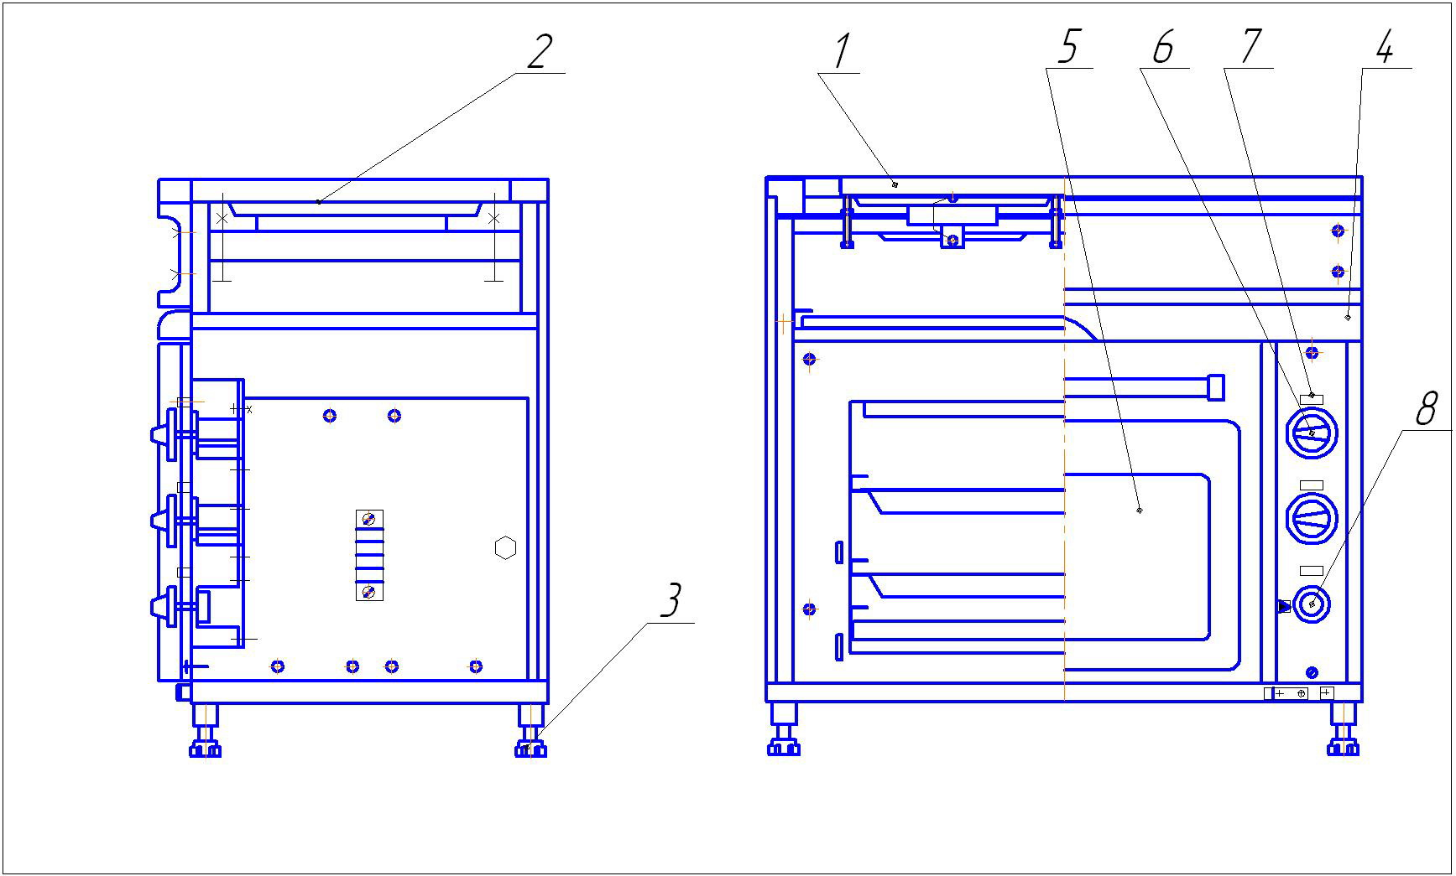

Рисунок 1 - Общий вид плиты электрической ПЭМ2-020
1- конфорка, 2 - каркас, 3 - опора, 4 - жиросборник, 5 - жарочный шкаф, 6 - переключатели мощности конфорок, 7 - светосигнальная арматура, 8 - датчик-реле температуры.
- Для регулирования и поддержания заданной температуры в жарочном шкафу в диапазоне от 50 до 300 °С предназначен датчик-реле температуры 8.
- Сигнализация о включении конфорок или электронагревателей осуществляется неоновыми лампами
- Схема электрическая принципиальная плиты ПЭМ2-020 приведена на рисунке 2.

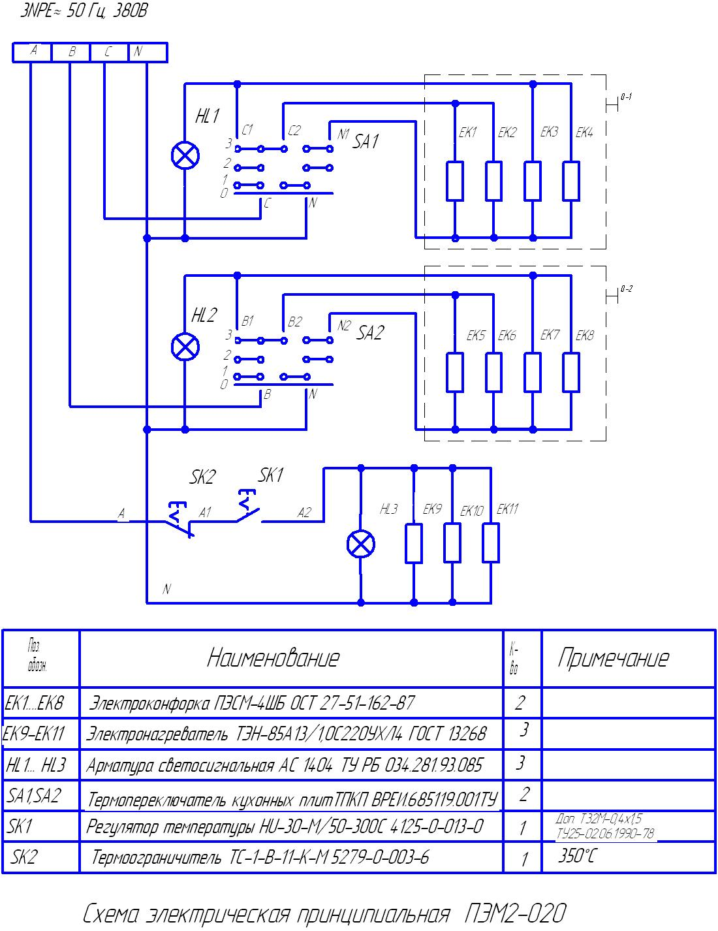

Рисунок 2 - Схема электрическая принципиальная

      - МЕРЫ БЕЗОПАСНОСТИ

        - Плита относится к приборам класса I по защите от поражения электрическим током.
        - При установке плиты должно быть обеспечено надежное заземление.
Заземление корпуса плиты осуществите от цехового контура заземления или глухозаземленной нейтрали трансформатора посредством его соединения со специальным узлом заземления. Узел заземления расположен на переднем уголке каркаса плиты. Заземление должно соответствовать ПУЭ.
        - К обслуживанию плиты допускаются лица, прошедшие инструктаж по правилам эксплуатации и уходу за оборудованием.
        - К техническому обслуживанию плиты допускаются лица, имеющие документ, удостоверяющий право производить ремонт электроустановок, и квалификационную группу по технике безопасности не ниже третьей.
        - При работе с плитой необходимо соблюдать следующие правила безопасности.
- во избежание ожогов соблюдать осторожность при перемещении наплитной посуды, не допускать проливания на горячую поверхность конфорок жира и других жидкостей. Соблюдать осторожность при открывании дверей жарочного шкафа.
ПОМНИТЕ! ТЕМПЕРАТУРА РАБОЧИХ ПОВЕРХНОСТЕЙ КОНФОРОК ДОСТИГАЕТ 400 °С. Не допускать эксплуатацию конфорок с трещинами. Температура воздуха в жарочном шкафу достигает 330 "С,
- при замыкании электропроводки на корпус и автоматическом отключении вводной коммутационной аппаратуры вновь включать плиту только после устранения специалистами всех неисправностей;
- перед санитарной обработкой и техническим обслуживанием отключить плиту или повесить на рукоятки коммутирующей аппаратуры плакат «НЕ ВКЛЮЧАТЬ, РАБОТАЮТ ЛЮДИ»;
- при обнаружении неисправностей вызвать слесаря-электрика.
        - Запрещается подключать плиту в электрическую сеть через штепсельный разъем.
        - Изделие соответствует требованиям пожарной безопасности.
      - ПОДГОТОВКА К РАБОТЕ И ПОРЯДОК РАБОТЫ

        - Распаковка, установка и опробование плиты должны производиться специалистами по монтажу и ремонту торгово- технологического оборудования (перечень таких организаций приведен в приложении Б).
        - После проверки состояния упаковки распаковать плиту и удалить антикоррозионную смазку, произвести внешний осмотр и проверку комплектности в соответствии с таблицей 2.
        - Установите плиту на полу и произведите выравнивание с помощью регулируемых опор так, чтобы рабочие поверхности конфорок занимали горизонтальное положение.
- Снимите в плите ПЭМ2-020 правую боковую часть. Проведите провода питающей сети (А, В, С, N) в отверстие, расположенное в нижней части плиты под вводным набором клеммных зажимов. Подсоедините провода к данному набору, а провод заземления - к узлу заземления.
- Для плиты ПЭМ2-020 сечение питающих медных проходов должно быть не менее 2,5 мм2, а алюминиевых - 4 мм2.
- При подключении плиты ПЭМ2-020 для защиты от токов короткого замыкания в качестве коммутационного аппарата используйте автоматические выключатели типа АЕ, АП-50, защитно-отключающие устройства ЗОУ-25 и т. д. на номинальный ток 25 А
- Проверьте надежность электроконтактных соединений и при необходимости подтяните их. Установите боковую панель на место.
- Первоначальный пуск плиты проводите в следующем порядке:
установите ручки всех переключателей на слабый нагрев (положение «1»), а ручку датчика-реле температуры - на отметку 200 "С;
- прогрейте конфорки и жарочный шкаф в течение 1,5-2,0 ч;
отключите переключатели мощности (положение «0»).
- При работе с плитой:
- установите ручки переключателей в положение «3» (при этом должны загореться сигнальные лампочки);
- поставьте на конфорки емкости с продуктами;
- установите после разогрева конфорок ручки переключателей на средний (положение «2») или слабый (положение «1») нагрев в зависимости от требований приготовления пищи.
- При работе жарочного шкафа ручку датчика-реле температуры установите в положение, соответствующее требованию технологии приготовления пищи.
- После окончания работы конфорки и жарочный шкаф отключите установкой ручек переключателей в положение «0» и произведите санитарную обработку плиты после ее остывания.
- ВНИМАНИЕ! МОЙКА СТРУЕЙ ВОДЫ НЕ ДОПУСКАЕТСЯ.

7 ТЕХНИЧЕСКОЕ ОБСЛУЖИВАНИЕ

7.1 Техническое обслуживание включает техническое обслуживание при использовании и регламентированное техническое обслуживание.
Техническое обслуживание при использовании заключается в санитарной обработке рабочих поверхностей конфорок, удалении жира и других загрязнений с поверхности стола.
Регламентированное техническое обслуживание и текущий ремонт осуществляются по следующей структуре ремонтного цикла: ТО, TP, где ТО - регламентированное техническое обслуживание;
TP - текущий ремонт.
ТО проводится один раз в месяц, трудоемкость ТО - 0,3 нормо-часа.
TP проводится один раз в 12 месяцев, трудоемкость ТР-1,0 нормо- часа.
- При регламентированном техническом обслуживании должны быть выполнены следующие работы:
- выявить неисправности плиты опросом обслуживающего персонала:
- проверить плиту внешним осмотром на соответствие правилам техники безопасности;
- проверить исправность защитного заземления
- При текущем ремонте:
- выполнить работы, предусмотренные ТО;
- проверить четкость фиксации пакетных переключателей в различных положениях;
- проверить и зачистить при необходимости контактные соединения токоведущих частей плиты;
- произвести при необходимости выравнивание соседних конфорок относительно друг друга;
- произвести при необходимости замену вышедших из строя комплектующих изделий;
- производить не реже одного раза в год измерение сопротивления изоляции между токоведущими частями и корпусом
- Содержание работ при регламентированном техническом обслуживании и текущем ремонте приведено в таблице 3.
Таблица 3
Наименование и метод проверки | Технические требования
1 | 2
1. Крепление пояса, переключателей и др. Внешний осмотр. | Должны быть надежно закреплены.
2. Состояние контактных соединений токоведущих частей.  Проверить с помощью отвертки или гаечного ключа состояние затяжки винтовых и болтовых контактных соединений и, при необходимости, увеличить их затяжку до нормального состояния. | Контактные соединения токоведущих частей должны быть плотными и обеспечивать надежность контактов в условиях переменного теплового режима плиты.
3. Четкость фиксации, отсутствие заеданий подвижных частей переключателей. | Не допускается остановка ручки переключателя в промежуточном положении и проскальзывание ее через фиксированные положения.
4. Измерение сопротивления изоляции между токоведущими частями и корпусом мегомметром при отключенной плите. | Сопротивление изоляции в холодном состоянии должно быть не менее 2 МОм.

1 | 2
5. Состояние контактного соединения заземляющего зажима и заземляющего провода. | Контактное соединение заземляющего провода должно быть плотным.
6. Состояние рабочей поверхности конфорок. | Рабочая поверхность конфорок не должна иметь трещин.
7. Проверка электрической изоляции и тока утечки при рабочей температуре (ГОСТ27570.34-92 п.13.2) | Ток утечки не должен превышать  9 мА.

8 ВОЗМОЖНЫЕ НЕИСПРАВНОСТИ И МЕТОДЫ ИХ УСТРАНЕНИЯ

Возможные неисправности и методы их устранения приведены в
таблице 4.
Таблица 4

Наименование неисправностей | Вероятная причина | Способы устранения
1 | 2 | 3
Переключатели включены - конфорки не нагреваются. | На входе плиты отсутствует напряжение. | Подать напряжение.
Одна из конфорок не нагревается при включенном переключателе. | Неисправен переключатель. | Заменить переключатель.
Конфорка, включенная на сильный нагрев, плохо нагревается. | Неисправна одна из спиралей. | Заменить конфорку.
Трещины на рабочей поверхности конфорок. | Растрескивание конфорки в результате неправильной эксплуатации. | Заменить конфорку.

  - СВИДЕТЕЛЬСТВО О ПРИЕМКЕ

Плита электрическая ПЭМ2 - 020,
заводской номер соответствует требованиям
ТУ РБ 05881465.014 - 95 и комплект на конструкторской документации и признана годной для эксплуатации.
  - ГАРАНТИИ ИЗГОТОВИТЕЛЯ (ПОСТАВЩИКА) И

СВЕДЕНИЯ О РЕКЛАМАЦИЯХ

    - Изготовитель гарантирует соответствие плиты всем требованиям комплекта конструкторской документации при соблюдении условий транспортирования, хранения, монтажа и эксплуатации.
    - Гарантийный срок эксплуатации -12 месяцев со дня ввода в эксплуатацию.
    - Гарантийный срок хранения -12 месяцев.
    - При выходе из строя составных частей плиты в течение гарантийного срока предприятие-изготовитель производит замену только на основании рекламационного акта, подтвержденного представителем предприятия-изготовителя.
    - Недостатки, выявленные при эксплуатации, заносятся в таблицу 5.

Табпица 5
Дефект, обнаруженный потребителем | Дата направления рекламации и номер письма | Дефект⁻, обнаруженный поставщиком | Продление срока службы, подпись
•
1
          - СВИДЕТЕЛЬСТВО О КОНСЕРВАЦИИ
Плита электрическая ПЭМ2 - 020, заводской номер
подвергнута
(наименование или шифр предприятия, производившего консервацию)
консервации согласно требованиям, предусмотренным
ТУ РБ 05881465 014-95
Дата консервации
Срок консервации
Консервацию произвел м.п
(подпись)
          - СВИДЕТЕЛЬСТВО ОБ УПАКОВКЕ
Плита электрическая ПЭМ2 - 020, заводской номер
упакована
(наименование или шифр предприятия, производившего консервацию) согласно требованиям, предусмотренным ТУ РБ 05881465 014-95
Дата упаковки
Срок упаковки
Упаковку произвел
Изделие после упаковки принял
(подпись) МП.
          - ТРАНСПОРТИРОВАНИЕ И ХРАНЕНИЕ
Условия транспортирования в части механических факторов - по 7 группе С ГОСТ 23216, условия транспортирования в части воздействия климатических факторов - по группе 4 (Ж2) ГОСТ 15150 Условия хранения - по группе 1 (Л) ГОСТ 15150.

14 УТИЛИЗАЦИЯ

Материалы, применяемые для упаковки плиты, могут быть полностью переработаны и использованы повторно, если будут сданы на пункты по сбору вторичного сырья.
При подготовке и отправке плиты на утилизацию необходимо разобрать и рассортировать составные части плиты по материалам, из которых они изготовлены, и утилизировать их в соответствии с действующим законодательством страны.

Приложение А

ВЕДОМОСТЬ СОДЕРЖАНИЯ ЦВЕТНЫХ МЕТАЛЛОВ

Наименование цветных металлов (сплавов) | Количество цветных металлов,  содержащихся в изделии, кг | Количество цветных металлов, подле жащих сдаче в виде лома, кг |  |  | Возможность демонтажа деталей и узлов при списании изделия
Наименование цветных металлов (сплавов) | Количество цветных металлов,  содержащихся в изделии, кг | при текущем ремонте | при капитальном ремонте | при полном износе изделия | Возможность демонтажа деталей и узлов при списании изделия
Наименование цветных металлов (сплавов) | Количество цветных металлов,  содержащихся в изделии, кг | Классификация по группам (ГОСТ 1639-78) |  |  | Возможность демонтажа деталей и узлов при списании изделия
Медь  Проволока латунная | 0,028  0,01 | - | - | 0,028  0,01 | Да

Приложение Б

ПЕРЕЧЕНЬ
специализированных организаций, производящих гарантийное обслуживание продукции РУП «Гомельторгмаш» РПО «Белторгпрогресс»
№ п/п | Наименование организации | Адрес организации | Телефон/факс
1 | РПУП  «Минскторгтбхника» | 220089, г.Минск,  ул. Железнодорожная,31,  корп. 1 | (017)270-90-40  270-90-41
2 | АОЗТ  «Холодильная техника» | 230019, г. Гродно, пр-т Космонавтов, 60а | (0152)74-41-25  75-54-76
3 | РПУП  «Витебскторгтехника» | 210017, г. Витебск, ул. Скорины, 6 | (0212)23-19-55  23-27-88
4 | РПУП  «Гомельторгтехника» | 246027, г. Гомель, ул. Барыкина. 161 | (0232)41-03-95  41-02-37  * 41-02-42
5 | РПУГ1  «Брестторгтехника» | 224005, г. Брест, ул. Героев обороны Брестской крепости,32 | (0162)23-63-30  23-66-15
6 | РУУП  «Могилевторгтехника » | 212011, г. Могилев, ул. Белинского, 35 | (0222)24-25-70
7 | ПКФ «MGM» S.R.L. | 2071 Молдова, г. Кишинев, ул. Алба Юлия, 75 | 8-10(37322)58-88-88  58-11-59  75-24-54
8 | UAB "TEKSTIMA IR КО" | 06306 Литва, г. Вильнюс, ул. Саломея Нерис, 13/5 | 8-10(37052)40-74-86  40-74-86  32-43-62
9  I | ОАО «Гродно Рембыттехника» | 230023 г.Гродно, пер Виленский 16 | (0152)77-14-79  74-35-66

